**Министерство науки и высшего образования Российской Федерации**

Федеральное государственное автономное

образовательное учреждение высшего образования

**«НАЦИОНАЛЬНЫЙ ИССЛЕДОВАТЕЛЬСКИЙ УНИВЕРСИТЕТ ИТМО»**

ОТЧЕТ по лабораторной работе

«Готовность к чрезвычайным ситуациям.

Персональная ответственность. Пожарная безопасность»

по дисциплине «**Безопасность жизнедеятельности**»

|  |  |
| --- | --- |
| Автор: | Захра дарабзадех |
| Факультет: | ФПИ и КТ |
| Группа: | P3130 |
| Преподаватели: | Быковченко Софья Алексеевна |
|  |



Санкт-Петербург 2025

**Цель работы:**

Взять на себя личную ответственность за безопасность моей жизни, здоровья и имущества, разработать и реализовать для себя меры безопасности в пределах моего места проживания и моей семьи для защиты от чрезвычайных происшествий локального и масштабного характера.

**Задачи работы:**

* проанализировать текущие и наиболее **вероятные риски** моей жизни, здоровью и имуществу,
* собрать подробную информацию о **защите моего места проживания от пожарной опасности**,
* разработать и реализовать для себя **предупредительные меры** **для защиты** от чрезвычайных происшествий,
* продумать и **предпринять** **конкретные шаги** для обеспечения максимальной безопасности меня и моих близких.

**Задание 1: Проработка безопасности ежедневной жизни**

Провести анализ вероятных опасностей вашей жизни, здоровью, имуществу безопасности в пределах своего места проживания и своей семьи и реализовать конкретные шаги для минимизации рисков и возможных последствий чрезвычайных ситуаций.

**Пункт 1.1.**

| Таблица 1 – Анализ наиболее вероятных в моем месте проживания чрезвычайных ситуаций (масштабных и локальных) | |
| --- | --- |
| Мой адрес: | *Г. Санкт-петербург, Белорусская улица, дом 6* |
| Масштабные ЧС: | *Наводнение-Штормы и ураганы -Лесные пожары-Взрывы и аварии на промышленных опасных объектах-Штормы и ураганы* |
| Локальные ЧС: | *Протечка воды или затопление в квартире* |

Опишите ниже, какие меры предприняты с вашей стороны и со стороны муниципальных органов для минимизации вышеуказанных рисков ЧС.

| Меры по минимизации рисков и последствий масштабных ЧС: |
| --- |
| *1.Мониторинг лесных массивов, оперативное реагирование пожарных служб.*  *2. Строительство и обслуживание дамб, водоотводных каналов и систем оповещения о наводнениях.*  *3.планы эвакуации и системы оповещения*  *4.Использование защитного оборудования.*  *5.Применение профилактических медицинских средств,Оказание первой помощи пострадавшим.*  *6.Эвакуация из зоны чрезвычайной ситуации.*  *7.* *Прогнозирование обстановки* |

| Меры по минимизации рисков и последствий локальных ЧС в моем доме: |
| --- |
| *1. Закрепление окон и дверей, наличие аварийного набора.*  *2.Знание ближайших убежищ и маршрутов эвакуации*  *3.Установка датчиков дыма и огнетушителей.* |

**Пункт 1.2.**

| Таблица 2 – Критические показатели загрязненности окружающей среды в моем месте проживания | |
| --- | --- |
| Мой адрес: | *Белорусская улица, дом 6* |
| Бензапирен ,1 класс опасности: | Показатель ПДК — 0.02 мг/кг Показатель места проживания — меньше ПДК Уровень превышения — 0 мг/кг |
| Свинец ,1 класс опасности: | Показатель ПДК — 31мг/кг Показатель места проживания — 90-150 мг/кг Уровень превышения — 58-118 мг/кг |
| Диоксин ,1 класс опасности: | Показатель ОДК — 51 нг/кг (отсутствует ПДК) Показатель места проживания — меньше ОДК Уровень превышения — 0 нг/кг |

Примечание: Используйте [сервис](http://www.cottagesspb.ru/ekologiya/sankt-peterburga/) (для Санкт-Петербурга) для вашего адреса.

Опишите ниже, какие меры предприняты с вашей стороны и со стороны муниципальных органов для минимизации влияния этих токсичных веществ.

| Меры по минимизации влияния токсичных веществ, загрязняющих окружающую среду в моем микрорайоне: |
| --- |
| *1.Экологические инициативы 2.Внедрение экологически чистого транспорта:*  *3.Система автоматического контроля радиационного фона*  *(Внедрение технологий для постоянного измерения уровня радиации и оперативного оповещения в случае превышения норм.)* |

**Пункт 1.3.**

| Таблица 3 – Потенциальные угрозы здоровью со стороны организации моего учебного или рабочего места | |
| --- | --- |
| Мое учебное или рабочее место: | *Аудитория в университете с партами и проекционным оборудованием.* |
| Постоянно воздействующие вредные факторы: | *Неудобная мебель , Недостаточное освещение ,Шум от студентов, оборудования или соседних аудиторий,Низкая влажность из-за работы отопительных систем или кондиционеров.* |
| Потенциальные факторы риска: | Риск Использование проекторов, компьютеров и других электронных устройств )в течение длительного времени(. |

**Пункт 1.4.**

| Таблица 4 – Список шагов для защиты моей жизни, здоровья, имущества | |
| --- | --- |
| Предпринятые меры и шаги: | *1.Централизованное хранение документов(Хранить все важные документы в одном безопасном и легкодоступном месте.)*  *2.* *формление страхового полиса(Застраховать жизнь и здоровье для финансовой защиты в случае непредвиденных ситуаций).*  *3.* *Оформление страхового полиса(Застраховать жизнь и здоровье для финансовой защиты в случае непредвиденных ситуаций).* |
| Планируемые в ближайший месяц шаги: | 1.Сохранение копии основных документов на облаке  *2.* Комплектация аптечки первой помощи(Собрать аптечку с необходимыми медикаментами и перевязочными материалами.)  *3.* *Хранение медицинской карты дома(Иметь копию медицинской карты или основных медицинских данных в доступном месте.)* |

**Задание 2: Ответственные и доверенные лица**

Выяснить, составить в список, записать в телефон контакты всех лиц и организаций, обращение к которым экстренно потребуется в случае чрезвычайной ситуации. Для государственных организаций – дополнительно выяснить адрес.

**Пункт 2.1.**

| Таблица 5 – Список контактов экстренных служб (телефоны и адреса) | |
| --- | --- |
| Районная поликлиника | *- Государственная поликлиника № 24: ул. Белорусская, 12, тел.: +7 (812) 555-12-34*  *- Вызов врача на дом: тел.: +7 (812) 123-45-67*  *- Коммерческая клиника "Медика": ул. Ленинградская, 45, тел.: +7 (812) 987-65-43* |
| Травмпункт | *- Государственный травмпункт № 5: ул. Московская, 78, тел.: +7 (812) 234-56-78*  *- Коммерческая клиника "Травма-Сервис": ул. Киевская, 23, тел.: +7 (812) 876-54-32* |
| Больница | *- Районная больница № 15: ул. Пушкинская, 10, тел.: +7 (812) 345-67-89*  *- Городская инфекционная больница: ул. Фрунзе, 34, тел.: +7 (812) 456-78-90*  *- Коммерческий госпиталь "Евромед": ул. Невский проспект, 56, тел.: +7 (812) 567-89-01* |
| Отделение полиции | *- Участковый пункт полиции: ул. Белорусская, 8, тел.: +7 (812) 678-90-12 (график приема: Пн-Пт, 9:00-18:00)*  *- Районное отделение полиции: ул. Советская, 15, тел.: +7 (812) 789-01-23* |
| Пожарный надзор | *- Пожарная часть № 7: ул. Красная, 20, тел.: +7 (812) 890-12-34*  *- Инспекция пожарного надзора: ул. Зеленая, 30, тел.: +7 (812) 901-23-45* |
| Глазной центр | *- Центр офтальмологии "Зрение": ул. Лесная, 5, тел.: +7 (812) 012-34-56 (круглосуточно)* |
| Коммерческая скорая помощь | *- Скорая помощь "Медэкспресс": тел.: +7 (812) 123-45-67*  *- Скорая помощь "Доктор рядом": тел.: +7 (812) 234-56-78* |
| Роддом | *- Роддом № 3: ул. Цветочная, 12, тел.: +7 (812) 345-67-89*  *- Роддом № 7: ул. Садовая, 34, тел.: +7 (812) 456-78-90*  *- Коммерческий роддом "Мать и дитя": ул. Весенняя, 56, тел.: +7 (812) 567-89-01* |

**Пункт 2.2.**

| Таблица 6 – Список контактов ответственных и доверенных лиц | |
| --- | --- |
| Адвокат | *-* |
| Страховая компания | Страховая компания «Согаз-Мед», +78001000702, +74952252311; почтовый адрес: 107045, г. Москва, Сретенский бульвар, д.5, а/я 34 |
| Участковый полицейский | Богатырев Асланбек Магомедович - участковый 18 отдела полиции, почтовый адрес: Каменноостровский проспект, телефон: 234-23-66 |
| Участковый врач | ул. Примерная, д. 10, кв. 5,Поликлиника № 15, кабинет 203 |
| Управляющая компания | Заведение высшего профессионального образования «СанктПетербургский национальный исследовательский университет информационных технологий, механики и оптики», +7 (812) 458-92-04 (1273) - Денисов Денис Сергеевич, начальник административно |
| Охранный комплекс | +7 (812) 318-72-06 |
| Лифтовой сервис | *+7 (812) 456-78-90* |
| Сантехник | *+7 (812) 555-66-77* |
| Электрик | *+7 (812) 333-44-55* |
| Оконный мастер | *+7 (812) 777-88-99* |
| Ремонт дверей и замков | *+7 (812) 999-00-11* |
| Родственники | *-* |
| Няня / уборщица | *-* |

**Задание 3: Пожарная безопасность**

Ознакомиться с доступными мерами предупреждения и борьбы с пожарами в вашем месте проживания, составить фотоотчет.

**Пункт 3.1.**

| Таблица 7 – Высокая пожарная нагрузка в месте моего проживания | |
| --- | --- |
| Балкон с хранением | *Количество – (!!). На балконе хранятся старые газеты, картонные коробки и легковоспламеняющиеся жидкости* (*Isopropyl Alcohol) Высокий риск быстрого распространения огня.* |
| Обогреватель | *Количество - 1. Состоит из металлического корпуса, нагревательного элемента и вентилятора. Риск возгорания из-за перегрева или контакта с легковоспламеняющимися материалами.* |
| Электрический чайник | *Количество - 1. Состоит из нержавеющей стали, пластикового корпуса, , трубчатого электронагревателя, термостата и подставки со шнуром. Риск возгорания из-за перегрева или неисправности ТЭНа* |

Опишите ниже, какие меры предприняты с вашей стороны для минимизации пожарной опасности перечисленных выше объектов.

| Меры по снижению пожарной опасности в месте моего проживания: |
| --- |
| *1.Отключение электропередачи сразу после использования*  *2.Хранение в изолированных местах*  *3.Своевременная сдача в ремонт при поломке* |

**Пункт 3.2**

Сфотографируйте местонахождение ближайших к Вашему месту проживания пожарных шкафов, пожарных рукавов, сигнализации, огнетушителей (на Вашем этаже, в подъезде, доме). Приложите фотосъемку к отчету.

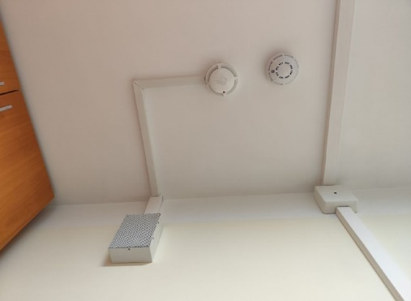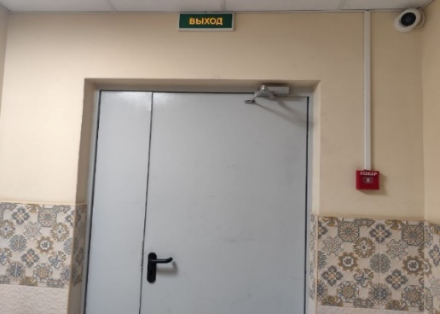

Сигнализации в комнате проживания

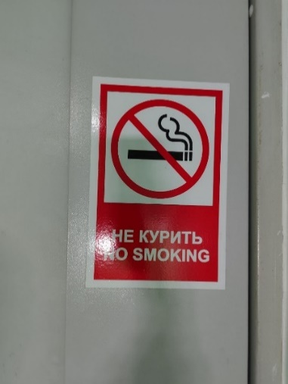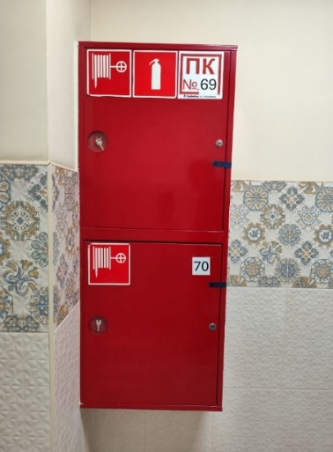

**Пункт 3.**3

Сфотографируйте расположение пожарных выходов, черных лестниц в вашем подъезде, доме.

Сфотографируйте ближайший пожарный проезд к Вашему дому и подъезду, расположение пожарного гидранта.

Обозначьте на фрагменте карты города ваш дом и местоположение перечисленных объектов. Приложите сделанные фотографии к отчету.

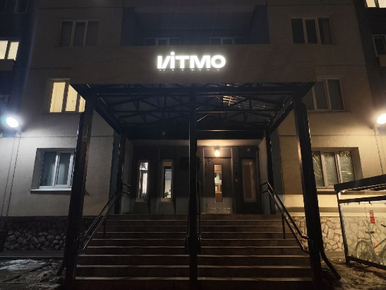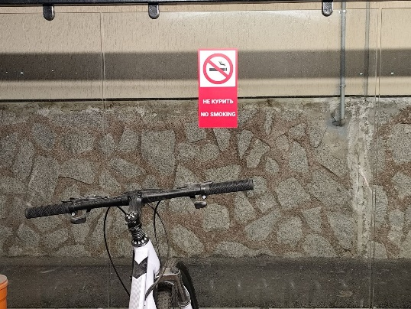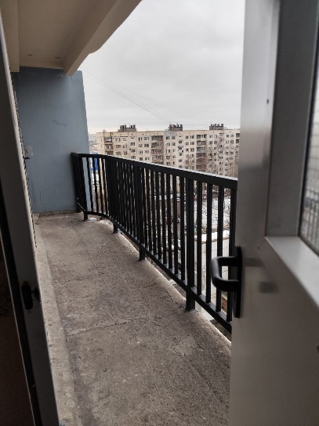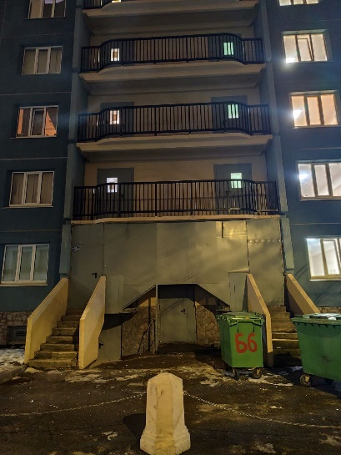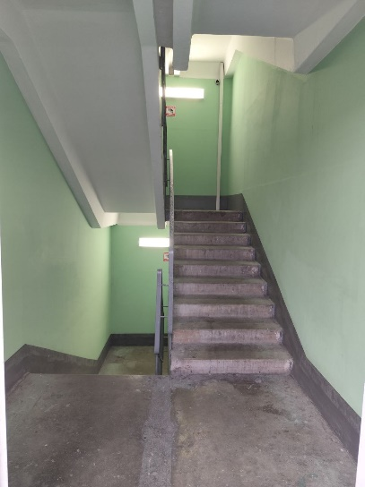

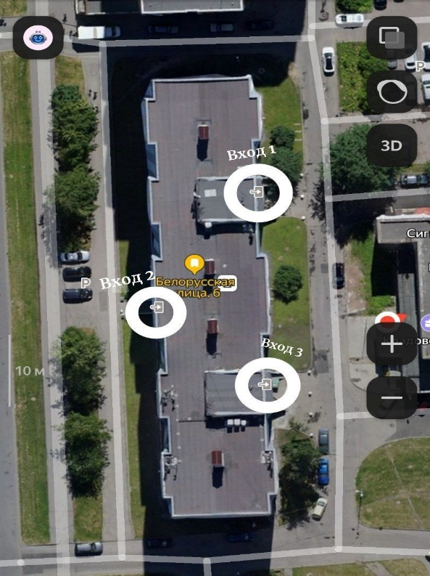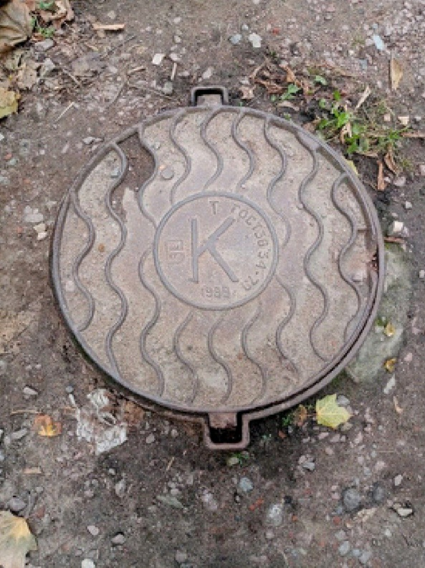

**Местоположение пожарного проезда и пожарный гидрант**

**пожарных выходов из общежития\***

**Выводы по лабораторной работе:**

В ходе выполнения данной лабораторной работы я провела анализ потенциальных рисков, которые могут угрожать моей безопасности, и разработала план по их минимизации. Одним из ключевых результатов стало составление списка экстренных номеров телефонов, что имеет важное практическое значение. Кроме того, я осознала, что ранее недостаточно внимания уделяла таким аспектам безопасности, как пожарная безопасность в помещении. Теперь я определила для себя конкретные шаги по устранению этих уязвимостей.

В рамках лабораторной работы я также предприняла следующие меры для повышения уровня безопасности себя и своих близких:

1.Собрала аптечку первой помощи.

2.Сохранила копии важных документов в облачном хранилище.

3.Начала обращать внимание на планы эвакуации в общественных местах и жилых помещениях.

4.Утилизировала или отправила в ремонт неисправные электроприборы, которые могут стать причиной возгорания.

Таким образом, данная лабораторная работа помогла мне более осознанно подойти к вопросам личной безопасности и разработать практические меры для её обеспечения.